計算機組織期中報告

11027211 林芷楡

11027212 黃建閎

11027222 黃彥霖

11027253 盧宸揚

一、Datapath及詳細架構圖

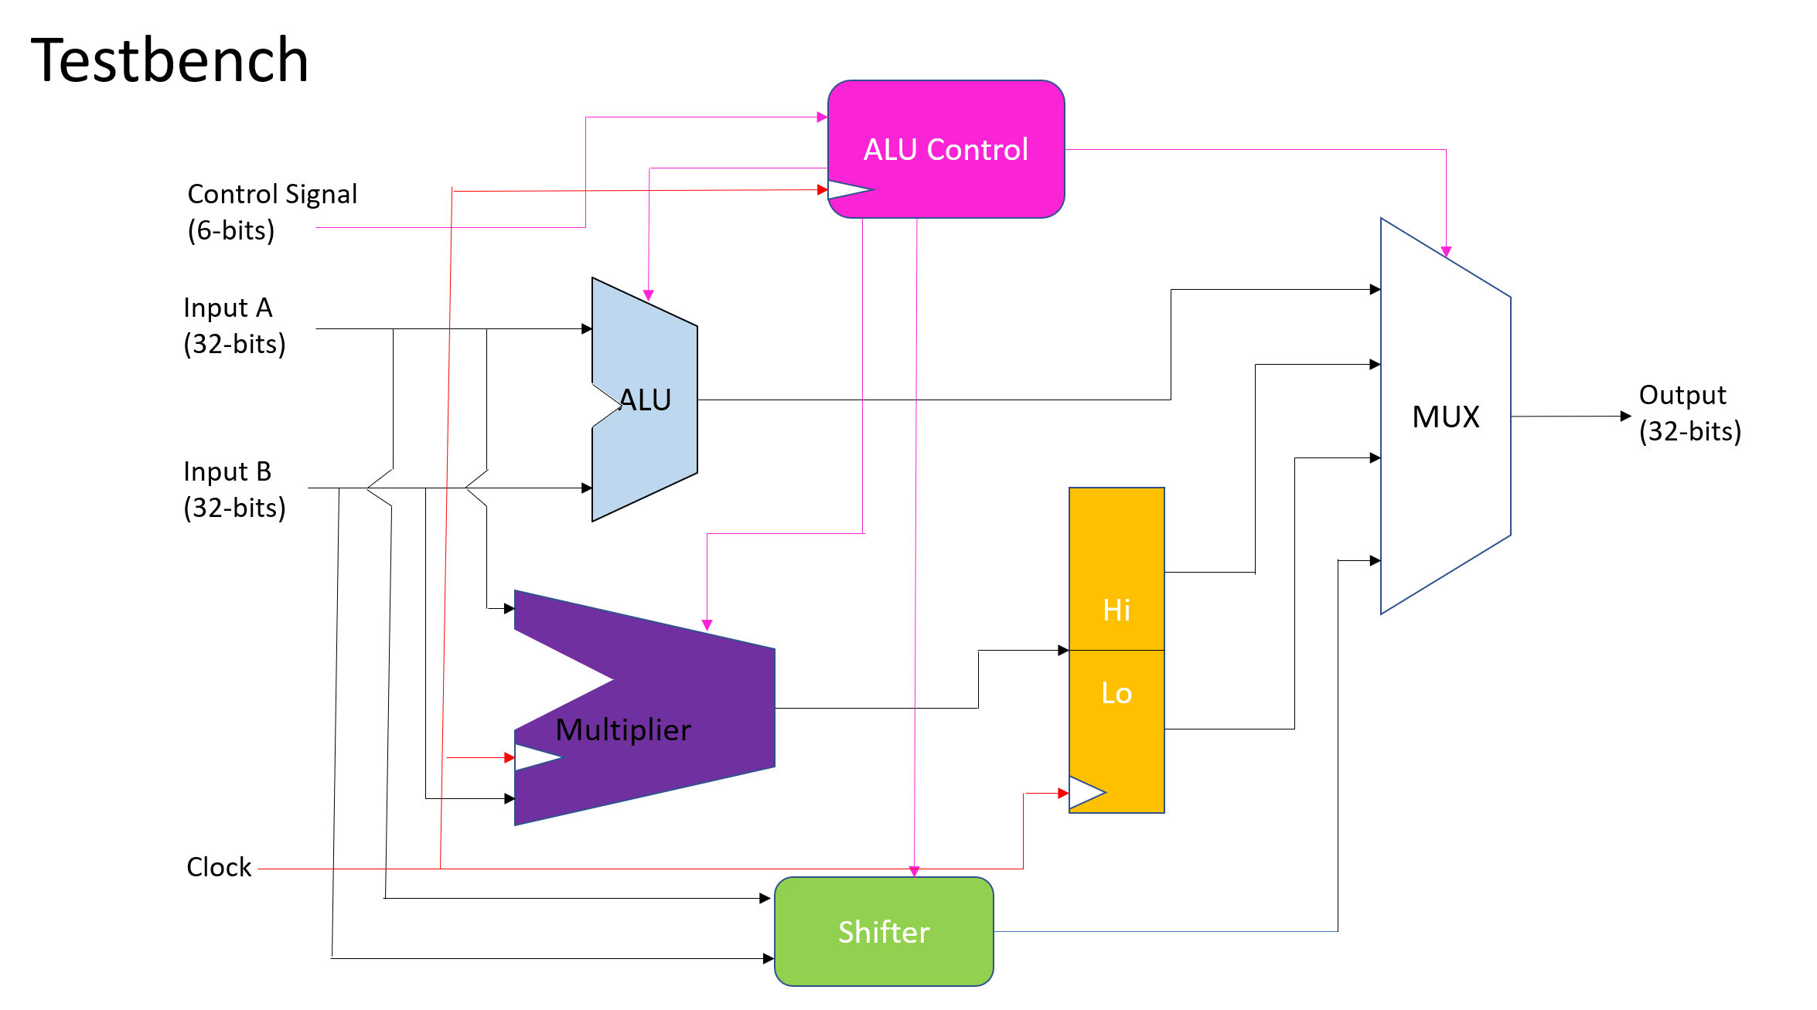

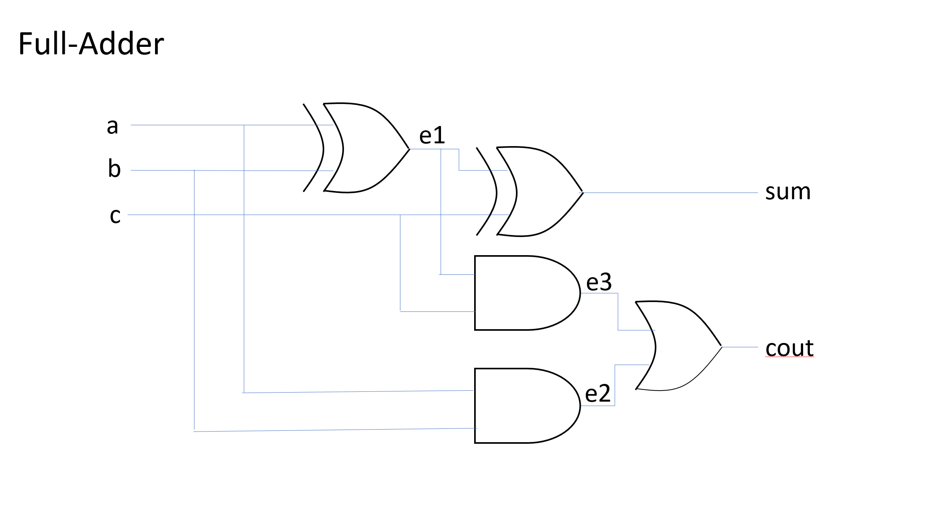

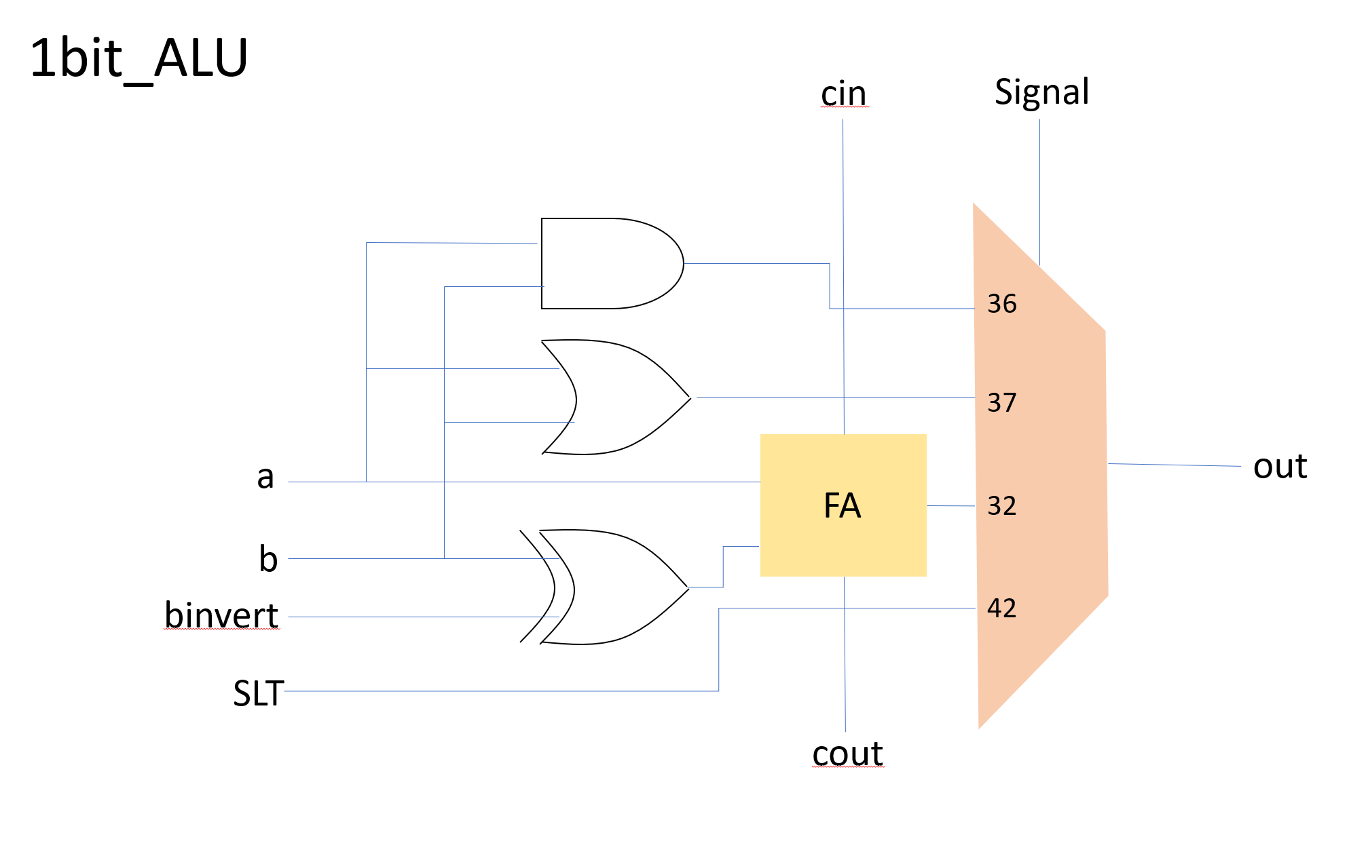

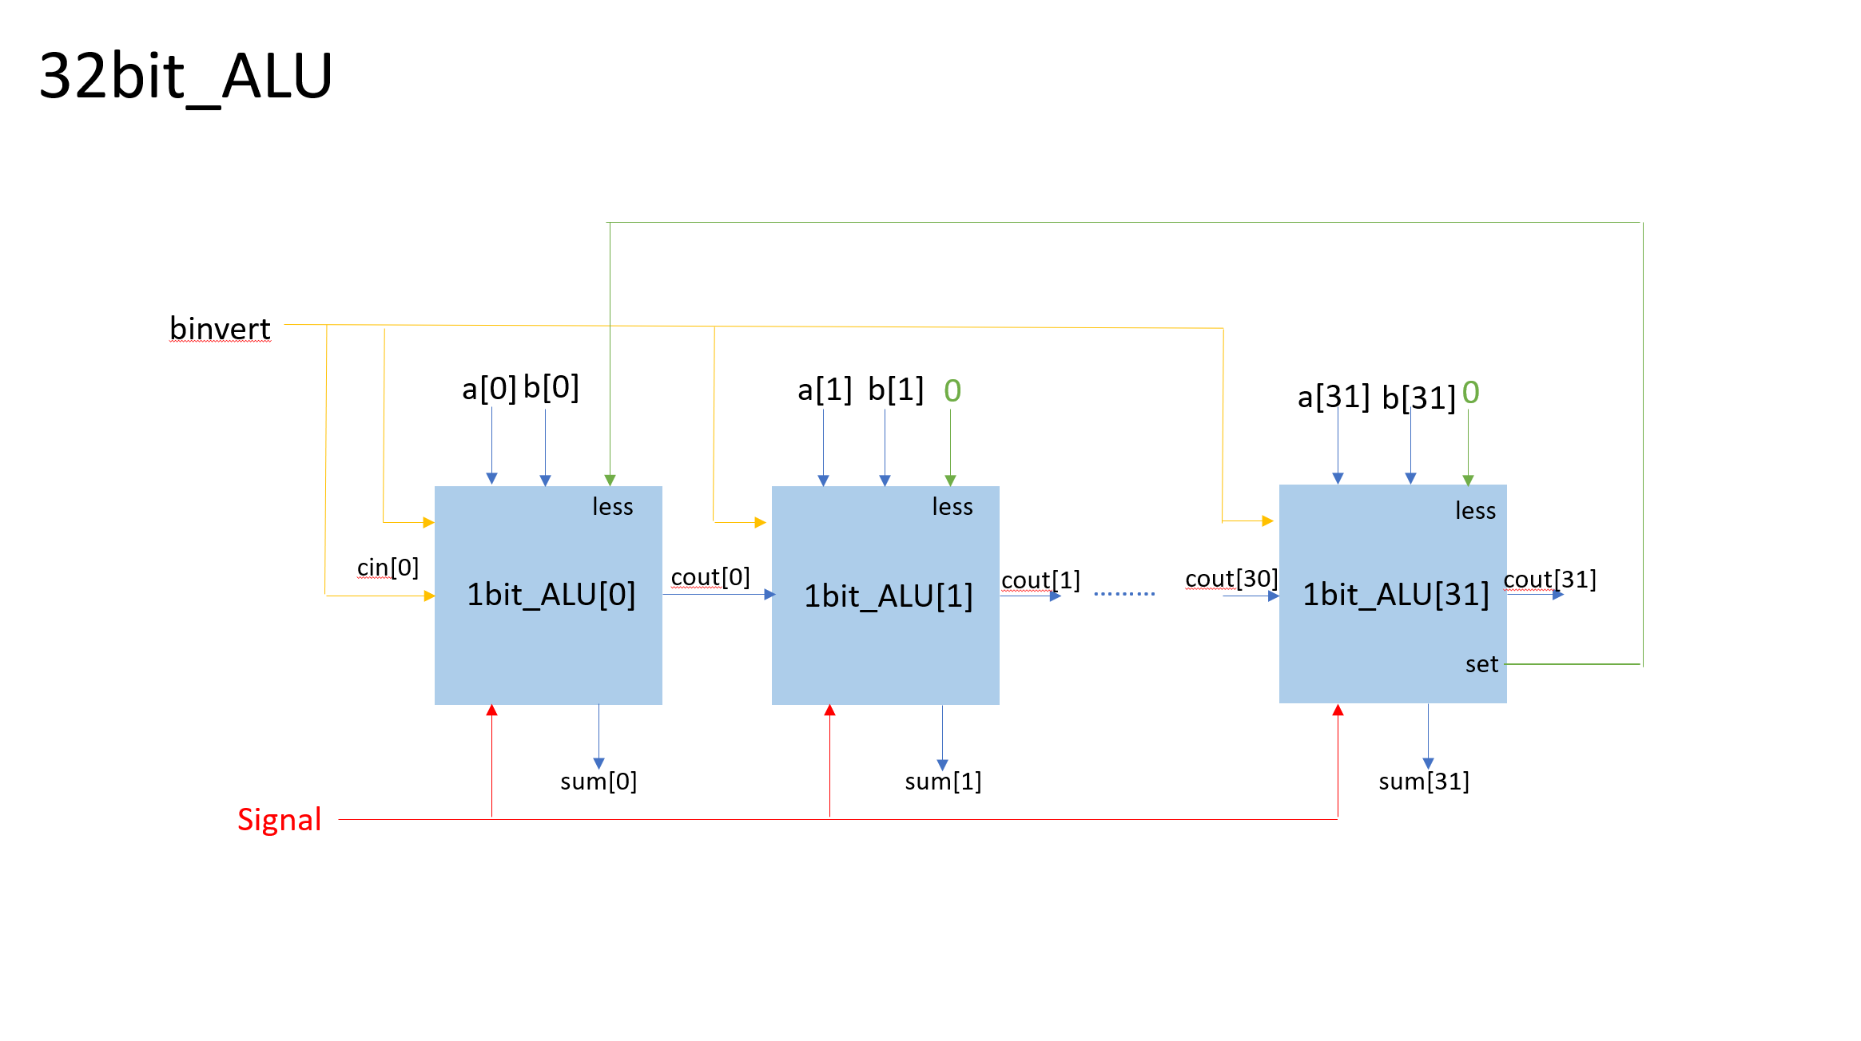

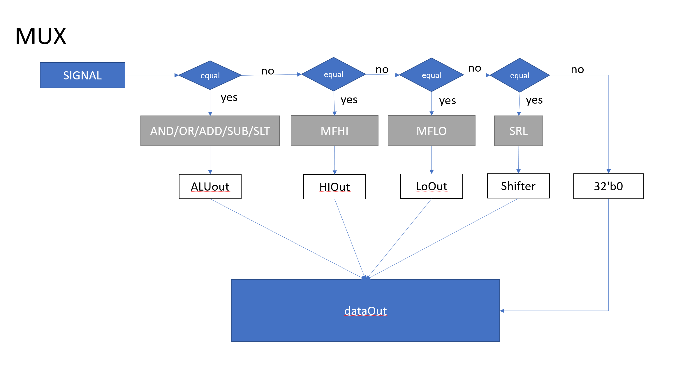

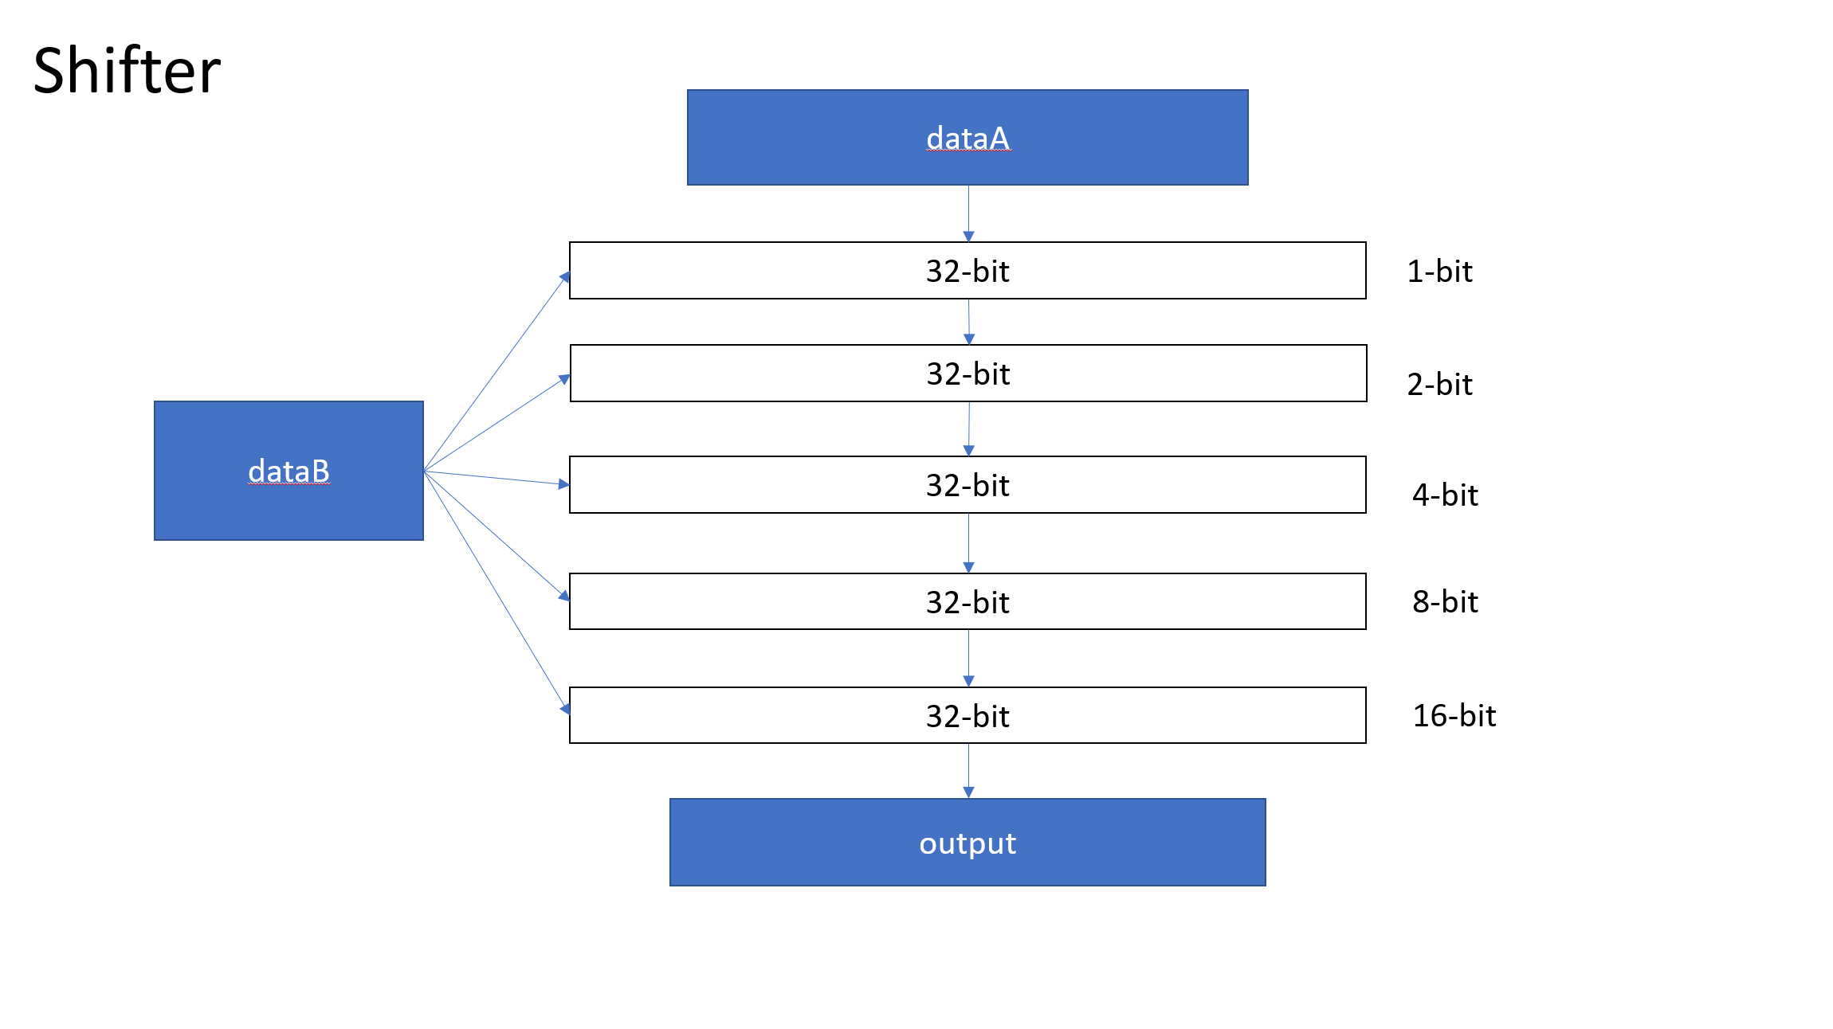

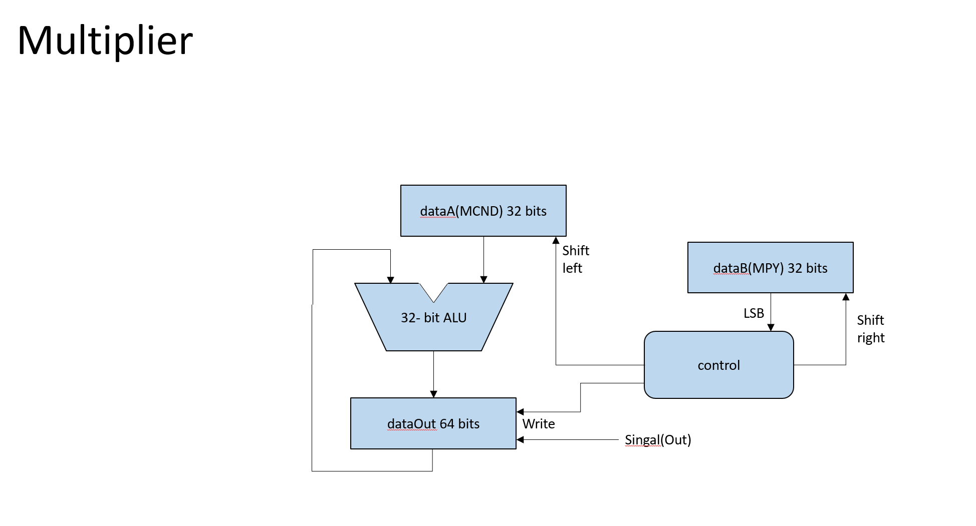

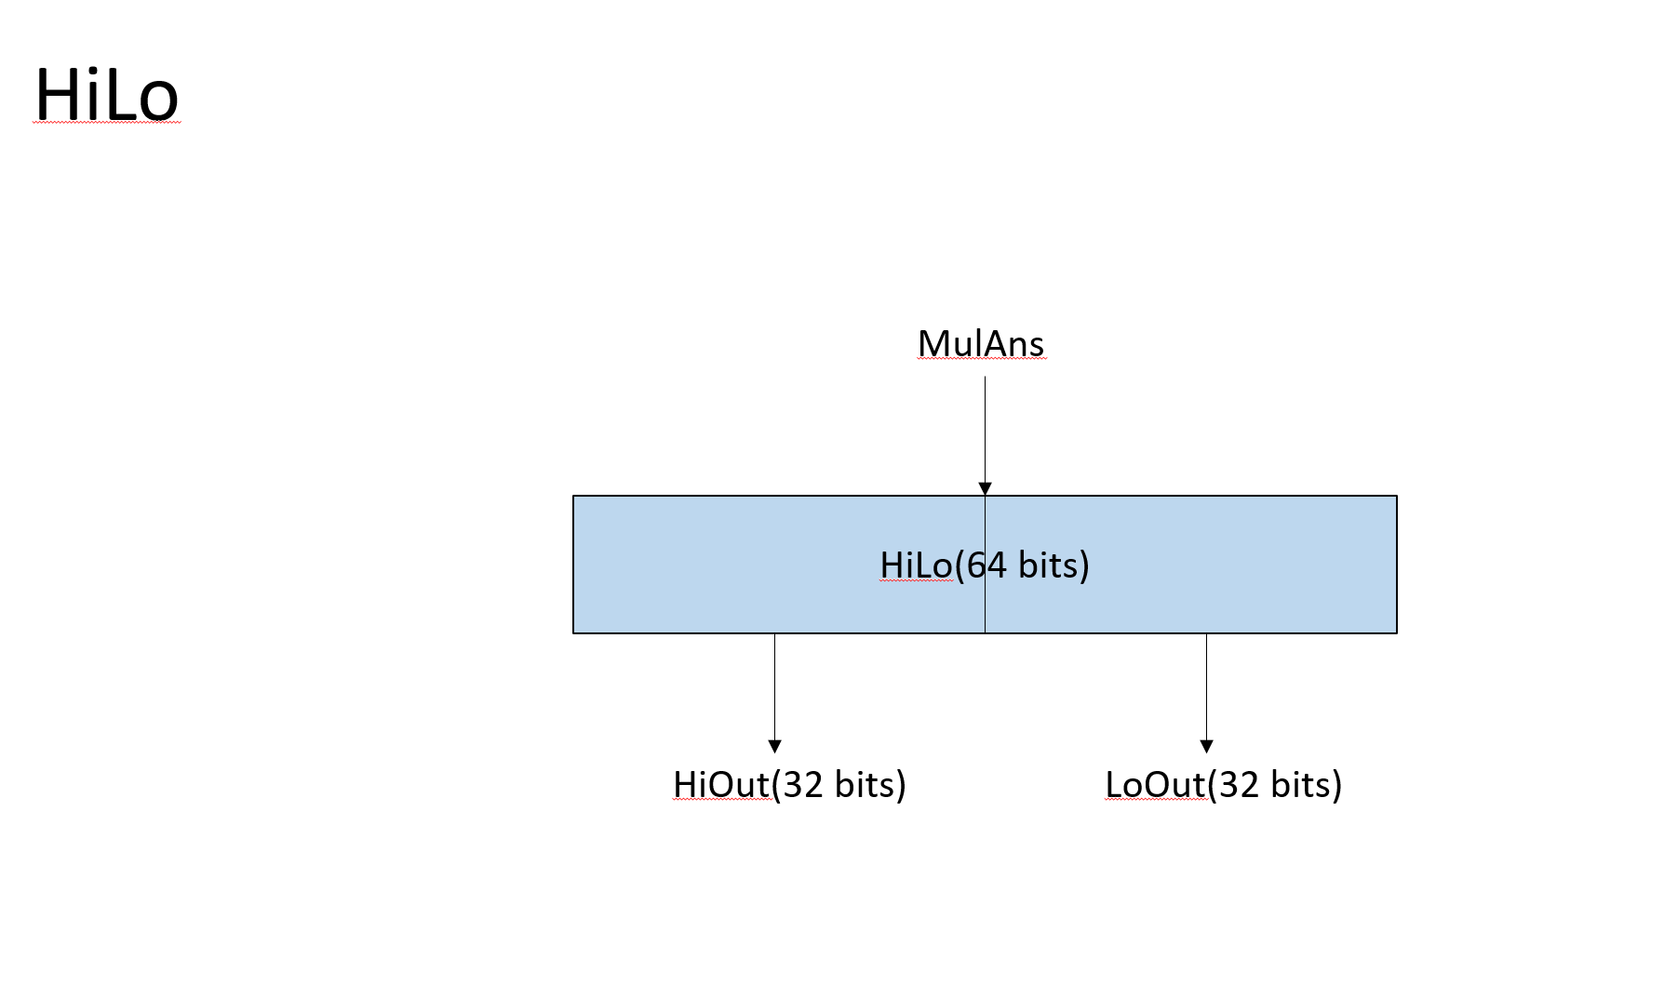

二、設計重點說明

把ALU、Multiplier、Shifter、HiLo暫存器、MUX和ALU Control相接，並使用MUX控制訊號輸出並與Testbench配合輸出對應Waveform。

ALU:

Full-Adder : 在Full-Adder中我們使用了3種gate，分別為XOR、OR、AND，這三種都可以直接使用邏輯閘實現。

1-bit ALU : 在1-bit ALU裡使用了4種運算，分別是AND、OR、ADD、SUB，AND跟OR可以直接使用邏輯閘去運算，但ADD跟SUB不行直接使用，ADD的運算方式是直接做一個Full-Adder去解決，而SUB的運算方式是在Full-Adder前面放一個XOR gate，並且用invert去控制做加法還是減法，若invert是0就做加法，而invert是1就做減法。

32-bits ALU : 32-bits ALU是用32個1-bit ALU所組成的，傳入參數為dataA、dataB、Signal、reset，而輸出為dataOut。

第0位元alu的cin為invert控制的，因為在做加法時一開始的cin為0，相反的減法的cin為1。然後我們有去宣告一個32-bits的cin，去記錄每一個位元的cout，並且可以放入到下一個位元裡。

剛開始會去比較dataA跟dataB的大小，並且去設定set為1還是0，去控制第0位元的alu。

Multiplier:

傳入參數有clock、reset、dataA、dataB、Signal，而輸出為dataOut。

先把dataA存成multiplicand，dataB存成multiplier，判斷輸入的信號(Signal)是否為MULT，再看multiplier的[0]bit的位置是否為1，是的話加入product裡面，再來把multiplicand左移1，multiplier右移1，做完32次之後就可以把PROD丟入HiLo裡面。

Shifter:

此元件為Barrel Shifter，原理是藉由傳入參數至2x1-MUX來選擇是否進行位移。32-bits需使用五層位移，每層的位移量為2^0至2^4，將每層位移過(或沒位移)的資料傳入下一層，達到更新資料的目的，資料經過第五層就完成位移的動作。此外，dataB為位移量，因為是二進位，可以直接判斷每一層是否需要位移。由於有五層位移，每層位移需使用32個MUX，共計160個MUX來達成Barrel Shifter。

HiLo暫存器:

傳入64位元的乘法器運算結果，並以最高的32位元輸出值放入HiOut，而最低位元輸出值放入LoOut。

MUX:

我們利用三元運算值得方式去設計MUX，並有八個訊號值(AND、OR、ADD、SUB、SLT、MFHI、MFLO、SRL)，分別給ALUOut、HiOut、LoOut、Shifter。

ALU Control:

依據控制訊號選擇的運算，當選擇乘法器運算時計算將運算結果傳入HiLo暫存器的clock。

Testbench:

從檔案讀出測試資料並驗證我們的module是否正確。

三、Modelsim驗證結果與Wareform輸出圖形

四、心得

林芷楡:

這次作業我負責的是ALU，一開始因為搞不太清楚老師的規則所以研究了很久，後來跟組員討論過後就清楚了許多，也有去課守詢問助教，我覺得主要是接線的部分要謹慎一點，其他沒什麼問題。

黃建閎:

這次作業原本負責ALU Control跟 Testbench，但做Multiplier需要用到這兩種程式碼所以他幫我做完了。雖然他幫我做完了程式碼，我也沒就這樣過去，我有去詢問他們有需要什麼幫忙，且去理解他們的程式碼怎麼寫，也接下了做報告這項任務，在做報告的過程中必須去了解程式碼的運作跟學會看modelsim，雖然電子實驗有教過但是還是很不會看，多虧了這次的報告讓我更加地了解這方面的專業，也可以更加的熟悉他們。

黃彥霖:

這次作業我寫的是乘法器和HiLo，因為實驗課有上過課有用過modelsim，所以在介面的操作比較熟悉很快就能開始做作業，第一版乘法器我覺得蠻容易的，很直覺的作法，不用到什麼太複雜的運算，只是在寫的時候有遇到reset沒有更新到的問題，找很久都沒有發現最後才想到才找出這個問題，HiLo就把答案分兩半而已，沒有太多困難的問題。這次的project沒有很難的地方，要接好訊號的問題比較複雜，在改程式的時候常常沒有接好而出錯，但經過這次project就比較熟悉裡面的語法了。

盧宸揚:

五、各組員分工方式與負責項目

11027211 林芷楡 : ALU

11027212 黃建閎 :FA，報告

11027222 黃彥霖 :Multiplier，HiLo，ALU Contol，TestBench

11027253 盧宸揚 : Shifter，MUX